財團法人大學入學考試中心基金會
113學年度學科能力測驗試題
數學B考科
請於考試開始鈴響起，在答題卷簽名欄位以正楷簽全名

⎯作答注意事項⎯
考試時間：100分鐘
作答方式：
˙選擇（填）題用 2B 鉛筆在「答題卷」上作答；更正時以橡皮擦擦拭，切勿使用修正帶（液）。
˙除題目另有規定外，非選擇題用筆尖較粗之黑色墨水的筆在「答題卷」上作答；更正時，可以使用修正帶（液）。
˙考生須依上述規定劃記或作答，若未依規定而導致答案難以辨識或評閱時，恐將影響成績。
˙答題卷每人一張，不得要求增補。
˙選填題考生必須依各題的格式填答，且每一個列號只能在一個格子劃記。請仔細閱讀下面的例子。
18-2
18-1

例：若答案格式是 ，而依題意計算出來的答案是，則考生必須分別在答題卷上的第18-1列的 與第18-2列的 劃記，如：
18-1
−

±

2
4
5
6
8
7
9
0
1
3

±

−

2
4
5
6
8
7
9
0
1
3

18-2

8

3

例：若答案格式是 ，而答案是時，則考生必須分別在答題卷的第19-1列的 與第19-2列的 劃記，如：
19-1
−

±

2
4
5
6
8
7
9
0
1
3

−

±

2
4
5
6
8
7
9
0
1
3

19-2

7

−
19-1

19-2
50

選擇（填）題計分方式：
˙單選題：每題有個選項，其中只有一個是正確或最適當的選項。各題答對者，得該題的分數；答錯、未作答或劃記多於一個選項者，該題以零分計算。
˙多選題：每題有個選項，其中至少有一個是正確的選項。各題之選項獨立判定，所有選項均答對者，得該題全部的分數；答錯個選項者，得該題的分數；但得分低於零分或所有選項均未作答者，該題以零分計算。
˙選填題每題有個空格，須全部答對才給分，答錯不倒扣。
※試題中參考的附圖均為示意圖，試題後附有參考公式及數值。
第壹部分、選擇（填）題（占85分）
一、單選題（占35分）
說明：第1題至第7題，每題5分。
- 某遊戲共有210位玩家，每位玩家均持有寶石，其中持有1顆的有1位，持有2顆的有2位，依此類推，持有20顆寶石的有20位。試問這些玩家每人持有寶石數量的第90百分位數為下列哪一個選項？
(1) 16 (2) 17 (3) 18 (4) 19 (5) 20

2. 已知為實數，且滿足、、，試選出正確的選項。
(1) (2) (3)
(4) (5)

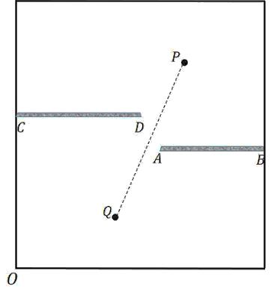
3. 某射擊遊戲的玩家要避開障礙物射擊目標。今在遊戲畫面中設立一直角坐標系，以長方形螢幕左下角點為原點，螢幕下方的邊緣為軸、螢幕左方的邊緣為軸，目標物放在點。畫面中有兩面牆（牆厚度可忽略不計），一面牆由點水平延伸到點，另一面牆由點水平延伸到點，如右圖之示意圖。若玩家在點可直線射擊點的目標物，不會被兩面牆阻擋。下列哪一個選項有可能是點的坐標？
P
D
C
Q
A
B
O
(1) (2) (3) (4) (5)

4. 已知坐標平面上有一向量及兩點、，且點的坐標和坐標、點的坐標和坐標都落在區間內，試問的最大值為下列哪一個選項？
(1) (2) (3) (4) (5)

5. 設二次函數，其中為實數。已知對任意實數均成立，且當時，的最大值會是最小值的4倍，則的最小值是下列哪一個選項？
(1) (2) (3) (4) (5)

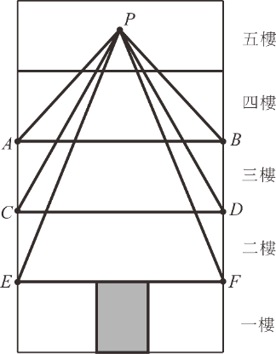
6. 某大樓居民在大樓外牆展示聖誕樹造型燈飾，如圖所示，從五樓外牆某處P向四樓地板的兩端A,B拉小燈泡形成等腰三角形PAB，其中；向三樓地板的兩端C,D拉小燈泡形成等腰三角形PCD；向二樓地板的兩端E,F拉小燈泡形成等腰三角形PEF。假設每層樓等高且樓地板等長。若五樓地板在三角形PAB內部所截出的線段長度為樓地板長度的，則五樓地板在三角形PEF內部所截出的線段長度是樓地板長度的幾分之幾？（燈飾粗細可忽略不計）
五樓
四樓
三樓
二樓
一樓
B
D
F
E
C
A
P

(1) (2) (3) (4) (5)

7. 有一城市分為東、西兩區。兩區各有一個氣溫偵測站，該城市當天的最高溫（單位：攝氏度）是取這兩區當天氣溫的最大值來記錄。下表顯示東、西兩區某月（共30天）每日最高溫分布的情形。
溫度t
東區（天數） | 0 | 11 | 14 | 5
西區（天數） | 3 | 12 | 15 | 0
根據上表，該城市當月每日最高溫分布的情形如下表。
溫度t
天數
試選出有可能為數組的選項。
(1) (2) (3) (4) (5)

二、多選題（占25分）
說明：第8題至第12題，每題5分。
8. 已知正實數數列為等比數列，且，試選出下列為等比數列的選項。
(1)
(2)
(3)
(4)
(5)

9. 已知多項式除以後，所得出的商式為，試選出下列可能為的選項。
(1)
(2)
(3)
(4)
(5)

10. 有兩個光點在一條長度為120公分的直線形軌道上移動，碰到端點就反向繼續移動。一開始兩點分別在軌道的兩端相向而動，光點A、光點B的移動速率分別為每秒5公分及每秒10公分。試選出正確的選項。
(1) 兩個光點第一次相遇的位置，與其中一個端點的距離為40公分
(2) 光點A的位置呈週期現象，週期為24秒
(3) 當光點A回到A的出發點時，光點B也在B的出發點
(4) 兩個光點第二次相遇在其中一個端點上
(5) 兩個光點在軌道上共有3個不同的相遇位置

11. 某國家過去五年的碳排放總量，由第1年的億公噸二氧化碳當量（CO2e）下降至第5年的億公噸二氧化碳當量（CO2e），達到每年平均減碳5% 的效益，亦即。將五年的碳排放總量與年成長率記錄如下表，其中
第年碳排放成長率，。
 | 第1年 | 第2年 | 第3年 | 第4年 | 第5年
碳排放總量  （億公噸CO2e） | X | A | B | C | Y
碳排放年成長率 |  |  | p | q | r
試選出正確的選項。
(1)
(2)
(3)
(4)
(5)

12. 小明寫了一個程式讓機器人在的棋盤中移動，如圖所示。每執行一次，程式會選擇「上、下、左、右」中的某一個方向，不同方向被選擇的機率均相等，並指示機器人依該方向移動一格，但若選到的方向會跑出棋盤，則機器人該次會停在原地。每次執行都是從上次所在位置依程式重新選取的方向移動，假設機器人的初始位置在。令執行程式次後，機器人停留在、、、的機率分別為、、和。試選出正確的選項。
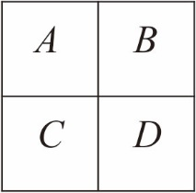
(1)
(2)
(3)
(4)
(5)

三、選填題（占25分）
說明：第13題至第17題，每題5分。
13. 已知為實數，且。若，則的值為$13-1$$13-2$。

14. 某校全體高三學生都有報考學測數學或數學，在這些學生中只報考數學的學生占全體高三學生的。報考數學的學生中有的學生同時也報考數學。則只報考數學的學生在該校所有報考數學的學生中所占的比例為$14-1$$14-2$。（化為最簡分數）

15. 已知為平面上相異五點，其中三點不共線，且滿足，，則$15-1$$15-2$$15-3$。

16. 在空間坐標系中，有一球心坐標在且北極點在的地球儀。已知球面上點坐標為，赤道上距離點最遠的點為點，則在通過點、點的大圓上這兩點的劣弧長為$16-1$$16-2$。（化為最簡分數）

17. 在一圓的圓周上取12個等分點並以順時針方向依序編1號至12號。由這12個點任取3點為頂點所形成的三角形中，三個內角的角度由小到大會成等差數列的三角形有$17-1$$17-2$個。

第貳部分、混合題或非選擇題（占15分）
說明︰本部分共有 1 題組，單選題每題 3 分，非選擇題配分標於題末。限在答題卷標示題號的作答區內作答。
選擇（填）題與「非選擇題作圖部分」使用 2B 鉛筆作答，更正時以橡皮擦擦拭，切勿使用修正帶（液）。非選擇題請由左而右橫式書寫，作答時必須寫出計算過程或理由，否則將酌予扣分。
18-20題為題組
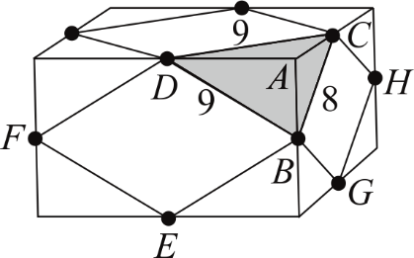
如圖所示，考慮長方體的石塊上某一頂點及包含點的一個面，令這個面的各邊中點分別為。此長方體上包含點的另一個面，令其各邊中點分別為。已知。現將此石塊截去八個角，使得每個截角的截面恰通過該截角之三鄰邊的中點。根據上述，試回答下列問題。
18. 截角後的石塊為幾面體？（單選題，3分）
(1)八面體 (2)十面體 (3)十二面體 (4)十四面體 (5)十六面體

19. 試求的面積。（非選擇題，4分）

20. 試求的長度與四面體的體積，並求此四面體以為底面時，頂點A到底面的高度。（角錐體積）（非選擇題，8分）
參考公式及可能用到的數值
1. 首項為，公差為的等差數列前項之和為
首項為，公比為的等比數列前項之和為

2. 的正弦定理： （為外接圓半徑）
的餘弦定理：

3. 一維數據，
算術平均數
標準差

4. 二維數據，相關係數
迴歸直線（最適合直線）方程式

5. 參考數值：

6. 對數值：

